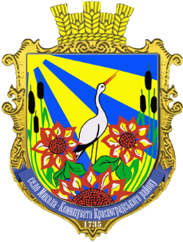****

**Україна**

**Миколо-Комишуватська сільська рада**

**Красноградського району**

**Харківської області**

**Виконавчий комітет**

**15.01.2019 р. № 27**

на № ____ від

**Голові Красноградської районної ради**

**В.Птишнику**

Виконком Миколо – Комишуватської сільської ради просить Вас оприлюднити рішення 58 сесії 7 скликання Миколо – Комишуватської сільської ради від 21 грудня 2018 року № 425- VII на сайті Красноградської районної ради.

Сільський голова Н.І.Шаптала

Оригінал підписано.